Муниципальное бюджетное дошкольное образовательное учреждение

Сасовский Детский сад № 11»

Мастер-класс для педагогов

«Использование камешков Марблс в коррекционной работе по развитию речи»

Подготовила: учитель-логопед

Глухова

Мария Владимировна

г. Сасово

С ребенком надо делать все через игру…

Д. Б. Эльконин
Цель: организация коррекционной работы по развитию речи посредством камешков Марблс.
Задачи: познакомить педагогов с разнообразными методами и приёмами, с камешками Марблс, которые оказывают положительное воздействие на речевое развитие детей.
Хорошо развитая речь ребенка дошкольного возраста является важным условием успешного обучения в школе. Развитие мелкой моторики у детей является одним из средств развития речи.
По мнению известного философа Канта: «Рука — это выдвинувшийся вперед человеческий мозг».

Что же такое Марблс?
Марблс- это сияющий стеклянный шарик сплюснутой, круглой, овальной или другой формы. Далёкий потомок глиняных шариков, которые в древности были игрушками для людей. Камушки Марблс могут быть сделаны из глины, дерева, пластика или чаще всего из стекла. Они имеют разнообразные оттенки, цвета, красота которых завораживает настолько, что и взрослым и детям хочется к ним прикоснуться, подержать в руках.
Игры с шариками Марблс – это и физическое, и умственное развитие ребенка. Они тренируют мелкую моторику рук, ловкость, глазомер и координацию движений. В процессе игры у детей формируется быстрота нервных импульсов от рецепторов руки к речевым двигательным центрам.
Шарики Марблс берут свое начало от развлечений древних римлян и греков. Они объединяют в себе морскую волну, звездную пыль, янтарь и каплю воды. Игры с шариками Марблс – это физическое и умственное развитие ребенка.Работа с разноцветными камнями так же по силе воздействия на ребенка вызывает положительную реакцию: радость, улыбку, положительные эмоции. Помогает педагогу привлечь внимание детей к заданию.
Увеличение числа воспитанников с множественными сложными нарушениями развития заставляет педагогов искать, применять новые методы и формы работы. Применение камушков "Марблс" это один из нетрадиционных приемов обучения, интересный для детей, позволяющий работать в разных направлениях.и исполбзуется во всех образовательных областях.
Марбл (англ. marble, также означает «мрамор») — небольшая сферическая игрушка, обычно — разноцветный шарик, изготовленный из стекла, глины, стали или агата.
Применение камешков "Марблс" в работе логопеда- это один из нетрадиционных приемов обучения, интересный для детей.
В логопедической работе с детьми старшего дошкольного возраста советую применять камешки Марблс. На индивидуальных логопедических занятиях используются разнообразные задания с камешками Марблс, учитывая поставленные цели и задачи в устранении речевого дефекта воспитанников.
1. «Веселый счет»
2. «Волшебный мешочек»
3. «Выложи звуковую дорожку»
4. «В поисках буквы»
5. «Лабиринт» (на автоматизацию звука Л)
6. «Выложи по образцу, по контуру»
7. «Знакомство с буквой»
8. Игра «Жадина»
Камешки Марблс, являются замечательным средством развития мышления, речи, общения, воображения детей разного возраста. Этот материал является настоящей находкой для использования в коррекционной работе с детьми, имеющими нарушения речи, так как позволяет решить широкий спектр задач.
• Развивать мелкую моторику, упражнять в последовательной смене тонуса мускулатуры рук ребенка
• Упражнять в ориентировке на плоскости листа
• Упражнять в согласовании прилагательных и числительных с существительными
• Обогащать словарный запас, упражнять в употреблении предлогов, наречий, прилагательных, глаголов
• Развивать связную, фразовую речь, эмоциональную лексику
• Упражнять в звукобуквенном разборе слова, закреплять правильный образ буквы
• Проводить профилактику дисграфии, работу по автоматизации поставленных звуков
• Развивать глазомер, тактильные ощущения, эстетическое восприятие
• Развивать образное мышление, зрительное внимание, память
• Развивать умение сосредотачиваться, способность доводить начатое дело до конца

Предлагаю игры на постановку и автоматизацию поставленных звуков
- Выложи звуковую дорожку повторяя поставленный звук.

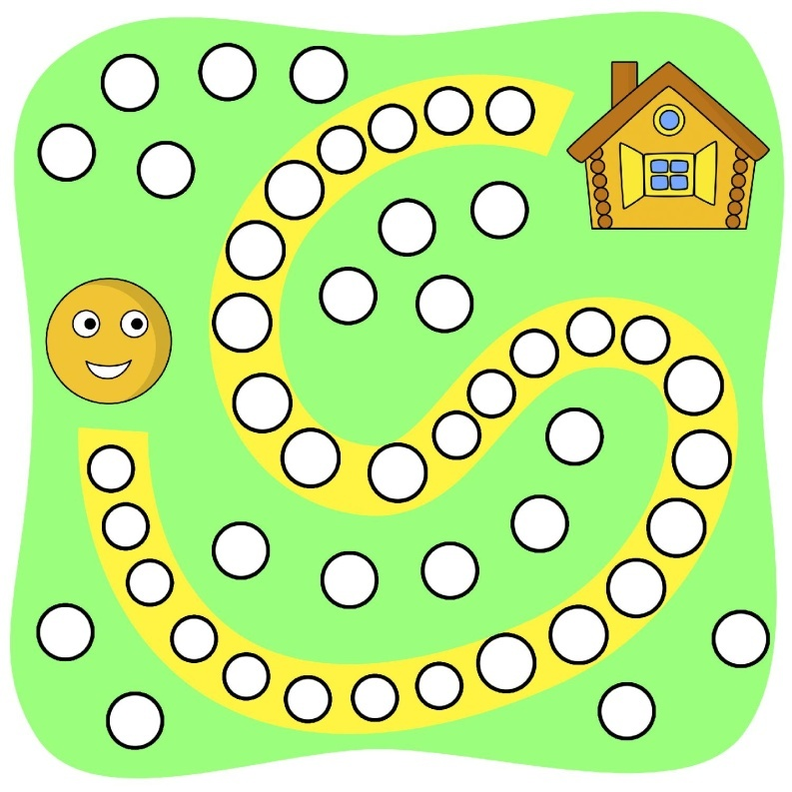

2. Найди букву в сухом бассейне, которую ты учишь.

3. Найди все игрушки на изучаемый звук в сухом бассейне
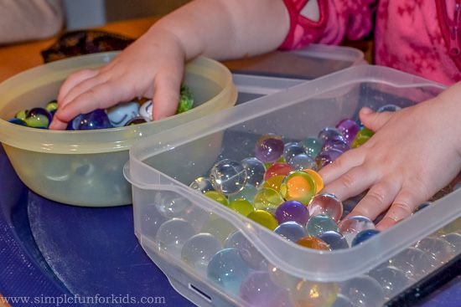
4. Выложи букву, которую ты учишься говорить. Выложи слог 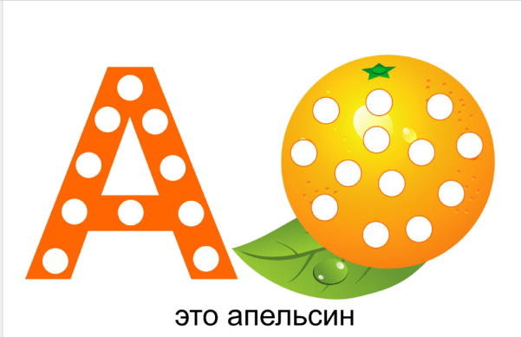

5. Выложи слово из букв с автоматизированным звуком.
6. Собери из разрезанных картинок слово с автоматизированным звуком и сделай звукобуквенных разбор слова.

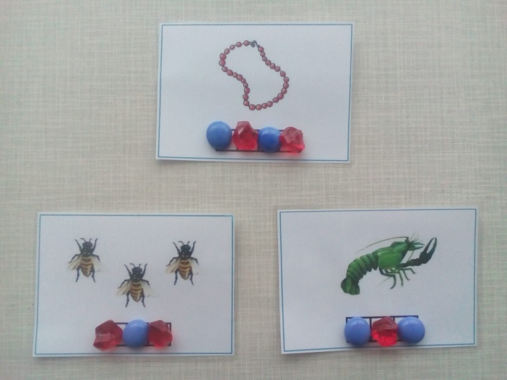

7. Заполни дорожку камешками, проговаривая картинки на поставленный звук. Автоматизация звука
8. Пройди лабиринт и проговори слова на закрепляемый звук. Ребенок наклоняя коробку перемещает шарик по лабиринту..
19. Выложи рисунок и проговори чистоговорку, стихотворение на поставленный звук.
10. Укрась картинку к тексту. Перескажи текст на поставленный звук.

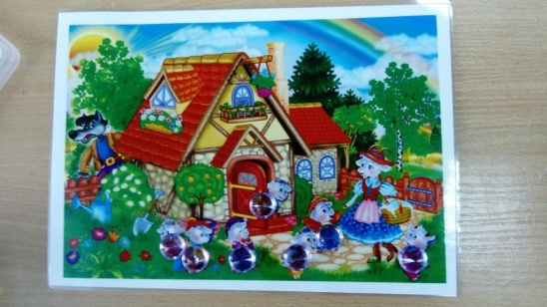
Приятные на ощупь, эстетически красивые камешки «Марблс» вызывают бурю эмоций и взрыв творческой энергии. Обладают они и расслабляющим эффектом. С этим материалом дети работают с большим удовольствием, и благодаря этому в своей работе мне удалось добиться очень хороших, а главное быстрых успехов в постановке нарушенных звуков у детей. Значительно сократились сроки постановки и введения звуков в свободную речь.
Практическая часть:
Перед каждым из вас лежит простое обычное дерево.
- Как вы думаете, когда такое дерево можно увидеть? (зимой, ранней весной, поздней осенью).
Солнышко пригрело, и на деревьях появляются молоденькие зеленые листики. Пусть и на ваших деревьях они появятся. (Берем зеленые камешки и выкладываем).
Наше дерево будет плодовым, например, яблоня. Весной на плодовых деревьях начинают распускаться цветочки, цветочки у нас будут розовым цветом. Наше дерево сейчас тоже зацветет. (Выкладываем розовые камешки).
Наступает лето. Во что превратятся наши цветочки? (В маленькие зеленые яблочки). Убираем цветочки, берем маленькие зеленые камешки.
Летом солнышко греет, наши яблочки наливаются и становятся какими? (Красными). Убираем зеленые и ставим красные камешки.
- Посчитайте, сколько яблок созрело на вашем дереве? У кого больше, меньше?
Яблоки поспели, и мы их собираем. Кто быстрее справится с этим заданием? Лето закончилось, наступила осень, листья желтеют. (Выкладываем желтые камешки).
Время идет, и наши листочки опадают. Убираем все камешки. Как называется данное явление в природе? (Листопад).
Осень закончилась и наступила зима, выпал снег. Попрошу выложить на дерево все камешки голубого цвета. (Выкладываем голубые камешки).
Зима закончится и снова наступит весна.
- Как вы думаете, данным упражнением задачи, каких образовательных областей мы с вами решили? (ответы педагогов)
Сегодня хочу поделиться идеей – как быстро и легко тонировать бумагу краской с помощью небольших стеклянных шариков. Мы опробовали с детьми этот способ и нам понравилось!
Для этого нам необходимо: картонная коробка с высокими краями или пластиковый контейнер, белый лист бумаги, цветные листы, шарики Марблс, гуашь.
Берем емкость, например пластиковый контейнер, укладываем на дно подходящий по размеру лист бумаги. На лист выдавливаем краску разных цветов и кладем шарики, а потом вертим емкость в разные стороны, шарики «бегают» по листу и рисуют.
А еще можно не выдавливать краску сразу на лист, а наполнить ей, например, формочку для льда и обмакивать в нее шарики, а потом их уже выкладывать на бумагу, так следы получаются более равномерные, без
густых пятен краски на готовом рисунке, похожие на паутинку.
Можно контейнер закрыть крышкой и аккуратно встряхнуть, а можно верх коробки закрыть прозрачной пленкой, крышкой и не опасаться, что шарики могут выскочить, и наблюдать, как они перекатываются, оставляя цветные дорожки.
Так же можно использовать цветную бумагу: взять синий тон и запустить шарик в белою краску – будет зима!
– черный цвет – шарик в желтую краску - ночное небо, наклеить ракету, звезды - космос!
– зеленый - цветные шарики – цветочная поляна! И т. д.
Игры в Марблс признаны детскими психологами одной из самых полезных для подрастающего поколения. При их использовании у детей обогащается речь, развивается внимание, мышление и творческое воображение, их красивые оттенки пробуждают в ребенке чувство прекрасного. Дети становятся уверенными в себе и обогащаются положительными эмоциями.
Марблс помогают организовать образовательный процесс легко, продуктивно, с большим удовольствием и пользой для детей.
Спасибо!

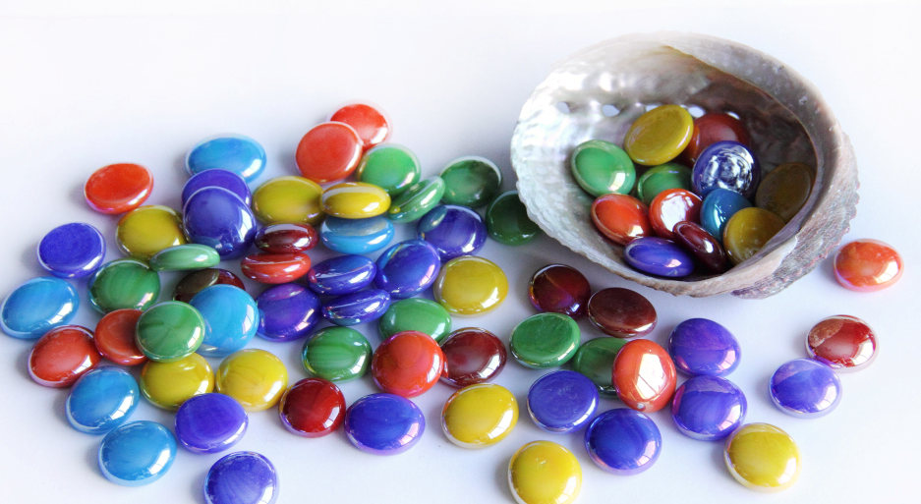

«Чудесный мешочек»
Цель: формировать умения сопоставлять зрительные и осязательные впечатления, развивать речь.
Задание: В мешочек кладут шарики разной формы, величины, цвета. Перед ребенком образец – шарик Марблс. Педагог просит ребенка найти в мешочке такой же.

«Помоги ежику найти грибочки»
Цель: развивать цветовое восприятие, мелкую моторику, зрительно-двигательную координацию
Задание: Выложить дорожку от ежика к грибочками из камешков. Цветовая гамма не учитывается.

«Тучка и капельки»
Цель: учить детей соотносить и группировать предметы по размеру. Формировать зрительную координацию, понятия «большой», «маленький». Развивать мелкую моторику, логическое мышление. Развивать слуховое внимание, цветовое восприятие.
Задание: Выложить камешками Марблс синего цвета капельки Тучке. Камешки могут быть разного размера.

«Пройди по дорожкам»
Цель: развивать цветовое восприятие, мелкую моторику, зрительно-двигательную координацию формировать правильный захват шарика кистью руки.
Задание: взять камешки Марблс и выложить цветные дорожки, разного цвета.

«Выложи по контуру»
Цель: развивать умения различать цвета, называть их. Развивать зрительное внимание, память, мелкую моторику рук.
Задание:
1) предлагается выложить по нарисованному контуру, цветовая гамма не учитывается.
2) Предлагается заполнить картинку, которая имеет только контур, учитывается цветовая гамма.

«Змейка»
Цель: учить складывать камушки, прикладывая один к другому; развитие мелкой моторики рук.
Задание: Педагог предлагает выложить длинную змейку так, чтобы все камешки лежали друг за другом, без промежутка. Можно использовать разные цвета.

«Гирлянда»
Цель: развивать цветовое восприятие, зрительную память, зрительно- двигательные координации, учить выполнять действия по образцу.
Задание: у ребенка лист бумаги с нарисованными произвольно изогнутыми линиями и разноцветные камешки. Педагог показывает образец части гирлянды, на которой дано определенное чередование цветов. Ребенок по памяти собирает гирлянды из разноцветных камешков в соответствии с образцом.

«Художник»
Цель: развивать творчество, мелкую моторику.
Задание: выложить заданный предмет из камешков. Ребенок выкладывает схематичное изображение.
Игра «Камешки, дающие радость».
Звучит спокойная музыка (фон шум моря). Дети сидят на ковре. Каждый ребенок держит в руке камень марблс или кабошон. Психолог предлагает закрыть глаза, расслабится и представить себя на побережье; где нас пригревает солнышко, обдувает морской ветерок. Дети играют с камнем, гладят, рассматривают его.

Игра «Назови ласково».
Поможем сказочному герою добраться до домика, построив дорожку из камешков марблс или кабошонов, называя при этом слова уменьшительно - ласкательно. Например: фонарик, столик, домик.

Игра «Радужные камешки».
Ребенок сидит в кресле. Психолог просит закрыть глаза и сделать из ладошек лодочку. Затем он вкладывает в детские ладошки камешек марблс или кабошон и дает инструкцию. «Возьми камушек в ладошки, согрей его, сложи ладошки вместе, покатай, подыши на него, согрей своим дыханием, отдай ему часть своего тепла и ласки. Открой глаза, посмотри на камешек, расскажи о чувствах, которые возникли у тебя во время выполнения упражнения».

Игра «Сухой бассейн».
Цель: сенсорное развитие и развитие мелкой моторики. Нужно сделать «Сухой бассейн», это очень полезно в целях развития мелкой моторики у дошкольников. Для этого нужно поместить марблсы или кабошоны в пластиковую ёмкость и перебирать пальчиками, можно отыскивать спрятанную среди камешков мелкую игрушку, либо разложить их по цвету.

Игра «Зеркало».
Цель: работа по коррекции дисграфии, зрительной памяти.
Детям рассказывается история о буквах - модницах, которые так любили смотреть в зеркало, что в конце концов запутались где они и где их отражения. Детям предлагается помочь буквам убрать их неправильные отражения.

Игра «Строители».
Восстанавливаем сломаные буквы, слоги, геометрические фигуры.

Игра «Разговор наедине».
(извлечение из-под сознания актуальной проблемы).
Психолог приносит камешки марблс или кабошоны, говорит: «К нам пришел очень мудрый камень. Он выслушает каждого из вас, даст вам совет и легко решит все ваши проблемы».
Заданная установка на мудрость и проницательность способствует тому, что каждый участник игры вкладывает в устав мудрого камня фразу обычно с проблемой. Обычно, дети вкладывают в уста мудрого камня то, что их беспокоит и заботит больше всего.

Игра «Абракадабра».
Психолог предлагает выбрать камешек марблс или кабошон, придумать и изобразить с помощью камня вымышленное существо, обладающее любыми отрицательными качествами и чертами характера. По окончании дети рассказывают о своем герое.

Игра «Волшебный мешочек».
Ребёнок достаёт камешек любого цвета из мешочка и соотносит цвет с предметом, учась при этом правильно согласовывать слово-предмет и слово-признак: зелёный камешек - зелёный огурец, лук, крокодил; жёлтый камешек - жёлтая репка, жёлтое солнце.

Игра «Азбука настроения».
Дети рассматривают камешки, выбирают себе и представляют, что камешек это его самая лучшая на свете рыбка. Дети отвечают на вопросы: Какое настроение у рыбки: веселое, радостное, счастливое? Какие чувства они испытывают: веселье, радость, счастье? Всего рассматривается 6 основных эмоций. Детям предлагается изобразить чувства, которые переживает рыбка.

Игра «Вверх-вниз, вправо-влево».
Педагог предлагает эталон разложенных камешек на плоскости, ребенку необходимо повторить рисунок и назвать где и какой камешек находится.

Вариант 2. Игра «Вверх-вниз, вправо-влево».
Инструкция: (берется чистый лист А 4) положите красный камешек в центр листа, синий камешек - в левый верхний угол, желтый - в правый верхний угол, зеленый - в правый нижний угол; оранжевый камешек - в левый нижний угол. Проверку задания можно выполнить через предъявление эталона к заданию, или через устный контроль.

Игра «Продолжи узор».
Цель: развитие зрительной памяти, воображения. Нужно с помощью камешков продолжить узор.
Придумать продолжение сказки «Любопытные гусеницы».
Предварительно рассказать о том, как гусеница превращается в куколку, а потом в бабочку, чем питается.
Затем обратить внимание, что гусеницы ползут к норкам. Далее идет работа с камешками. Дети подбирают камешки определенных цветов и размеров, считают и украшают гусениц.
Придумать продолжение сказки. Жила-была маленькая гусеница. Она знала, что однажды станет прекрасной бабочкой. Но время шло, шло, все ее подружки уже давно порхали над цветами, а бедная гусеница никак не могла превратиться даже в куколку…
Продолжение сказки придумывают дети.
Аналогично, по сюжету любой иллюстрации придумывается и обыгрывается сказка.

Игры «Лабиринты».
Игра учит ориентироваться на плоскости, развивать тактильные ощущения, движения пальцев рук, зрительную память, внимание.
Предварительно на основу пустой коробки из-под конфет наклеиваются обрезанные карандаши, так чтобы оставались свободные дорожки для передвижения камешков марблс. Затем, ребенок выбирает понравившейся ему камешек и наклоном коробки перекатывает его.

Релаксация с камешками «Волшебный сон».
помогает стабилизации психических процессов, снимает напряжение, заряжает энергией. Кроме того, позитивные образы и содержание активизации делают ребенка добрее и восприимчивее.
Дети принимают позу покоя, лежа на спине, закрывают глаза и под музыку учатся расслабляться. Звучит спокойная музыка.
Психолог говорит: «Реснички опускаются, глазки закрываются. Мы спокойно отдыхаем, сном волшебным засыпаем. Вдох носиком - выдох губы чуть приоткрываются, все чудесно расслабляется, вдох-выдох, вдох-выдох. Я слышу моря шум, прибой волны, которая перекатывает красивые камешки у самого берега. Волна гладит их гладкие бока и беседует с ними: «Расслабьтесь, успокойтесь, отдохните, послушайте шум моря», но камешки никак не хотят успокаиваться. Они просят тепла и ласки (Психолог вкладывает в руки каждого ребенка по камешку).
Пусть голову оставят мысли, пусть шея, грудь, и руки отдохнут. Вдохните чистый воздух моря, расслабьте тело, ноги. Прислушайтесь к себе… тепло и свет входят в тебя. У нас уносятся все огорчения, плохое настроение. Послушай тишину она молчит. Послушайте тишину и тихое переговаривание камешков, вдох-выдох.
Хорошо нам отдыхать, но пора уже вставать. Крепче кулачки сжимаем, камушки повыше поднимаем. Потянуться, улыбнуться. Всем открыть глаза, проснуться». Загадайте желание и попросите камень его исполнить. Молодцы. Хорошо. Давайте уберем камешки в чудесную шкатулку. Когда-нибудь ваше желание непременно сбудется.
Массаж стеклянными камешками марблс и кабошонами:
- вертим в руках;
- щелкать по ним пальцами;
- стрелять;
-направлять в специальные желобки и лунки – отверстия, состязаться в точности попадания.
«Растереть орех».
Нужно держать камешек в центре левой ладони, положить сверху правую ладонь и как бы пытаться раздавить шар.
«Обезьяна хватает банан».
Нужно сжимать камешек, который располагается прямо в центре ладони.
«Уголёк на ладони».
Непрерывно и невысоко подбрасывайте-перекатывайте камешек с одной ладони на другую, как будто он горячий уголек (при этом естественно массируются ладони, тренируется ловкость).

Упражнения на снятие мышечного напряжения.
(Все упражнения повторяются 3-4 раза)
Поиграем с камешками в прятки? Зажмите камешек в кулачок крепко-крепко, я проверю, хорошо ли вы спрятали камешек, достаточно ли твердым стал ваш кулачок. Хорошо. Теперь расслабьте руку и пальцы; если при этом камешек выкатится из ладони, ничего страшного. Я проверю, достаточно ли мягкими стали ваши ладошки. А теперь зажмите камешек в другой ладони.
Представьте, что вы превратились в камешки-столбики. Вытянитесь в струнку, превратитесь в твердый-твердый камень, напрягите все мышцы и замрите. А теперь превратитесь в растаявшее мороженое, все ваше тело мягкое, податливое. Затем ребенок снова должен стать камешком.
Динамическая пауза.
Зайчик шел, шел, шел, зеленый (по цвету занятия) камешек нашел.
(Ходьба на месте с наклоном вперед, чтобы поднять камешек)
Мишка шел, шел, шел, белый камешек нашел. (Идут по кругу и поднимают камешки)
Волк шел, шел, шел, синий камешек нашел.
(Дети маршируют, наклоняются, поднимают то правой, то левой рукой камешки)
Детки шли, шли, шли и домой пришли. (Садятся на места)

Игра «Выкладывание сюжетных картинок из камешков».
Цель: развитие фантазии. Выкладывание сюжетных картинок при помощи камешков на определенную тему: «Морское дно» и «Домик в деревне», «Колобок», «Новый год»,
«Рыбки в аквариуме».
Игра «Выложи по контуру»
Игра «Заполни пустой кружок»
Цель: развитие пространственных представлений, внимания.
Использование камешков марблс и кабошонов при изучении лексических тем, геометрических фигур.

Математические игры с камешками.
Чтобы развивать математические способности, можно предложить ребенку:
- Выкладывать последовательности: например, разложить камни по размеру от маленького к большому; или предложить составить более сложные ряды: выложить два одинаковых по цвету маленькие камешки и один большой камешек. Ребенок и сам может придумать свой «узор» и продолжит ряд.
- Выкладывать геометрические фигуры, цифры: вы можете нарисовать на листке контур фигуры, а ребенок будет повторять контур камешками. Дети постарше могут отгадывать фигуру по точкам: например, выложив три камешка, ребенок должен догадаться, что это треугольник. Из камней можно выкладывать геометрические фигуры, предметы и ряды от большого к меньшему и наоборот.
Из камешков дети с удовольствием выкладывают дорожки разной длины, а из плоских камешков - башенки разной высоты.
- Порядковый счет и математические термины. Считаем количество камешек и динозавров.
- Различаем и сравниваем цвета, формы, геометрические фигуры.

Игра «Сортируем камешки».
По цвету: можно заранее подготовить цветные тарелочки (емкости), и ребенок будет подбирать каждой тарелке свои камешки;
По размеру: можно поставить несколько коробок с указателями для различного размера - для маленьких, средних, больших камней;
По форме: можно оформить коробку, проделав в нем несколько отверстий различного диаметра - для овальных камней, круглых;
По весу: можно поставить опыт: сколько камней потребуется, чтобы уравновесить один большой и тяжелый камень. Попробуйте сначала определить вес по внешнему виду, или взвешиванием на руке, а затем проверьте результат на «весах»;
По фактуре: сделайте «тактильный мешочек» - насыпьте в непрозрачный мешок камешки различной величины, формы и фактуры. Пусть ребенок по вашей просьбе на ощупь ищет гладкий камешек, а затем длинный, шершавый, круглый, маленький.

